台灣各縣市近三年空氣污染分析

資工二 秦紫頤 406410035 資工四 曹維廷 404410058

資工四 林楷博 404410077 資工四 陳柏諺 404410081

## (一) 探討議題

1. 不同縣市和區域空污程度比較與原因

2. 六輕建造前(1993~1998)與近三年(2016~2018) PM10污染值比較

3. 春季+冬季的空氣污染是否有明顯比夏季+秋季還嚴重

4. 白天與夜晚的空汙程度比較

## (二) 動機

現今台灣各地區的空氣污染越來越嚴重。身在嘉義民雄地區的我們也時常感覺到鼻子不舒服，甚至時常看到學校在夜晚時還會出現類似"霾"的狀況。人手一個檢測空污的APP，似乎已成家常便飯。但空污並不能只是坐視不管，因此我們希望藉由分析各縣市近三年來的空汙程度，來獲得各區域與汙染指數的相關性，並且一層層剖析相對應的預測與結論。

## (三) 資料處理

#### 1. 資料來源: https://taqm.epa.gov.tw/taqm/tw/YearlyDataDownload.aspx (行政院環保署)

#### 2. 測站數據處理:

Step 1: 將近三年測站的所有資料(Excel檔)，在對應年份中，依照城市名稱的資料夾分好(詳圖(a)(b))。

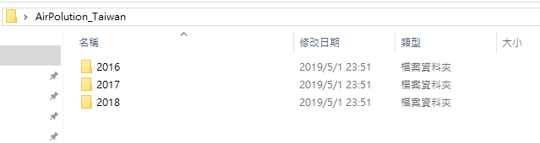

圖(a)

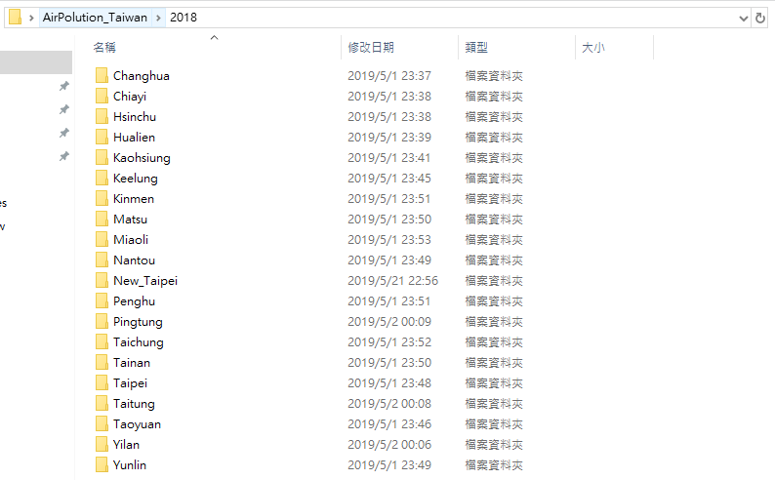

圖(b)

Step 2: 撰寫程式碼，將Excel檔中測站存在誤差值的資料刪除。並且由於有些測站資料並非每天都有觀測值，因此程式碼在讀取檔案時，須依照測站的實測天數進行計算，甚至將整個月都沒有資料的測站給刪除(如圖(c))。

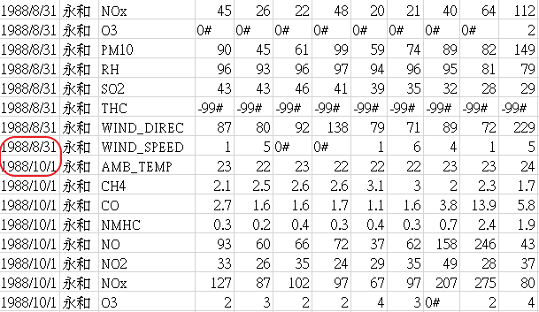

圖(c)

Step 3: 將剩下完整無誤的各測站資料整理成各縣市以及各區域的每月平均 (CO, PM2.5, PM10)，並輸出成CSV檔(如圖(d))。



圖(d)

Step 4: 將這些CSV檔分成北、中、南、東和其他等五個資料夾中(如圖(e))。

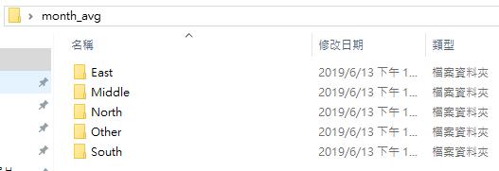

圖(e)

## (四) 實驗數據

**1. 不同縣市和區域空污程度比較與原因**

1. **Q:** 為何使用PM2.5來當作各縣市汙染值評斷指標?

**Ans:**

(i) PM2.5為「綜合性」指標，其汙染物在行成時，涵蓋了因為自然因素而產生的汙染(CO)，Ex: 火山爆發，森林火災，以及因為人為而產生的廢氣和有毒氣體(CO、SO2和NO2)，Ex: 火力發電廠、石化工廠燃燒不完全和工廠及汽機車排放的廢氣。

(ii) PM2.5為現今造成心血管疾病的一大元兇，因為其<2.5微米的特性能夠讓其穿過肺泡，藉由血液循環進入全身，造成人體器官不同的危害，Ex: 呼吸道疾病、癌症、新生兒低體重、心血管疾病。

1. **近三年各縣市每月平均**

(i) AQI PM2.5 汙染指標

|  |  |
| --- | --- |
| 空氣品值 | PM 2.5 (**μg/m3**) |
| 良好 | 0 ~ 15.4 |
| 普通 | 15.5 ~ 35.4 |
| 對敏感族群有害 | 35.5 ~ 54.4 |
| 對所有人有害 | 54.5 ~ 150.4 |
| 紫爆 | >= 71.0 |

(ii) 2016 → (X軸: 月份，Y軸: PM2.5汙染值(微米/立方公尺)，粉色線: 雲林，咖啡色線: 高雄)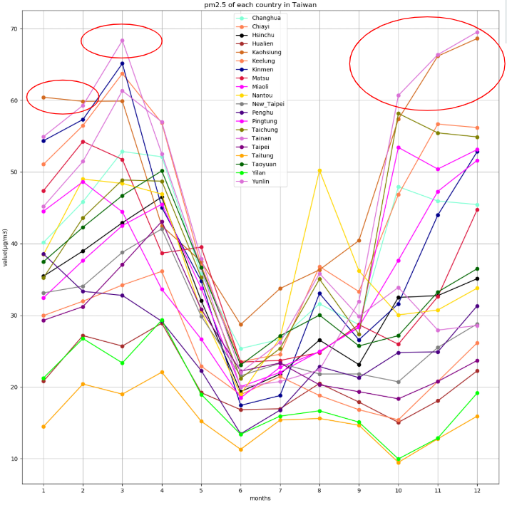

結論: 雖然2016年看似沒有一個縣市的汙染值有獨走的趨勢，但是其實仍舊可以看的出來雲林和高雄的PM2.5相較於其他縣市仍有偏高的趨勢以及春季和冬季比夏季和秋季嚴重許多。

(iii) 2017 → (X軸: 月份，Y軸: PM2.5汙染值(微米/立方公尺)，粉色線: 雲林，咖啡色線: 高雄)

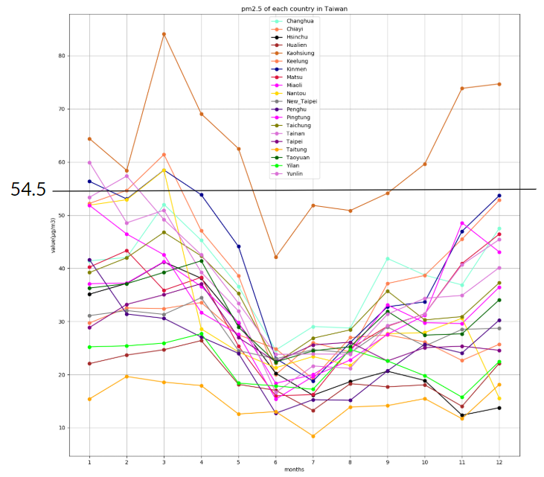

結論: 2017年的高雄很明顯地在空氣汙染上有獨走的現象，其3月甚至有月平均紫爆的問題。整體來說，高雄在2017年除了6月、7月、8月和9月四個月份之外，剩下的8個月平均來說都是處於對人體有害的情況(參考上方(i))。

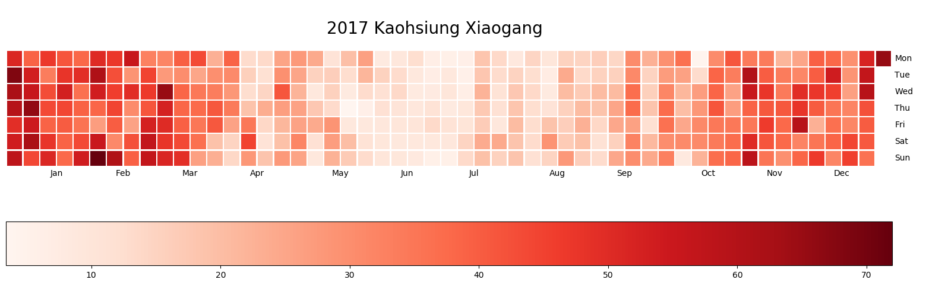

此為高雄小港的每日PM2.5的汙染趨勢圖(上方方形→橫向:月份，縱向:星期；下方長條為汙染值(微米/立方公尺)的顏色條，越深代表越嚴重)，可以看出除了冬春和夏秋有明顯的空汙差距，亦可以發現有多日紫爆或是空氣品質嚴重不佳的情形。

原因: 高雄小港為重工業聚集地，且因為具有港埠，故會受到許多船隻的汙染物汙染。

(iiii) 2018 嘉義測站v.s麥寮測站v.s台東測站 (橫向方形→橫向:月份，縱向:星期；右方縱向長條為汙染值(微米/立方公尺)的顏色條，越深代表越嚴重)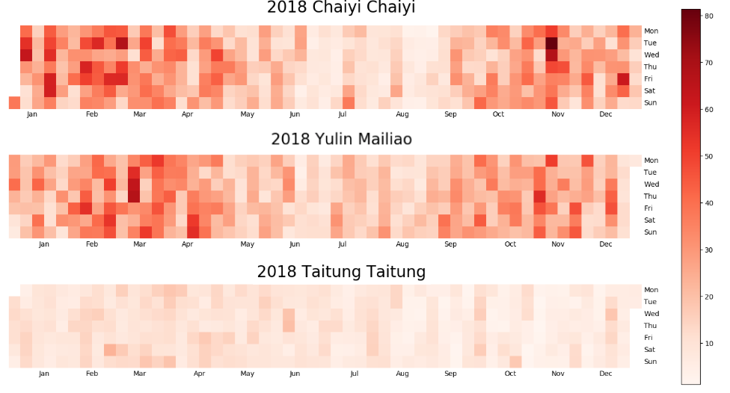

由上方的圖中可以發現，汙染值在西部和東部確實仍然有一定的差距，證實汙染與產業型態以及季風等等都會有一定程度的影響。

2018 → (X軸: 月份，Y軸: PM2.5汙染值(微米/立方公尺)，粉色線: 雲林，咖啡色線: 高雄)

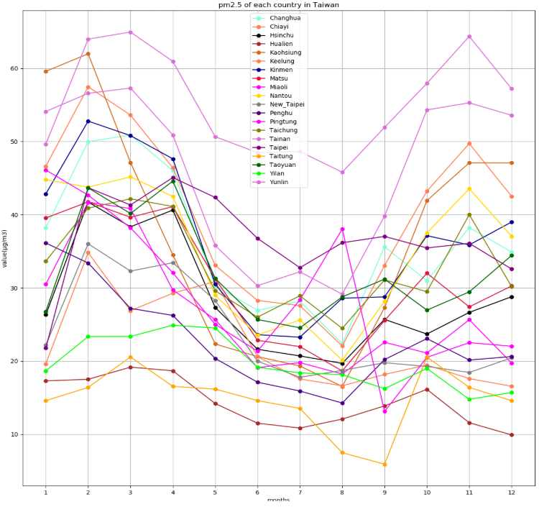

結論: 2018年的高雄有PM2.5的汙染值有降低的趨勢，但今年的雲林卻有上升，呼應了2016年中高雄及雲林在台灣各縣市中，為汙染值相當嚴重的縣市之一。

(V) 近三年各區域每月汙染值平均(X軸: 月份，Y軸:汙染值(微米/立方公尺))

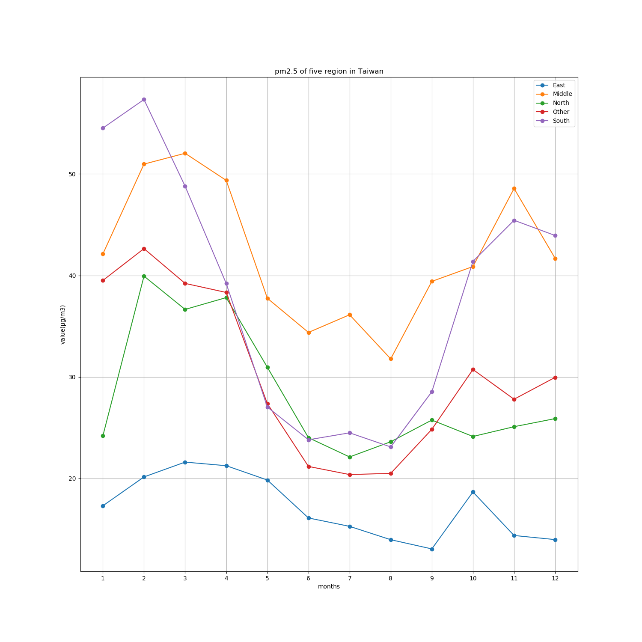

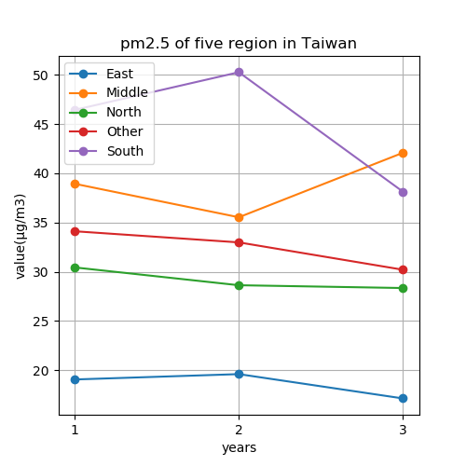

結論: 由上方兩張圖中可以清楚地發現，台灣重工業中心的南部確實在汙染物的

排放上是十分嚴重的，而中部因為有雲林等縣市的關係，在汙染值的平均上面也

沒有輸南部太多。此張圖也證實了新聞中和我們普遍認知上: 西部的污染物普遍比

東部嚴重許多的說法。

#### **2. 六輕建造前(1993~1998)與近三年(2016~2018) PM10污染值比較**

六輕建立於1998年，所以我們希望拿六輕建造前的一段時間和近三年做比較，看看近三年空氣品質相對於那時候來說是如何。原本我們希望是用PM2.5來做評測的，但因為20年前沒有PM2.5這個測度，所以就拿最相近的PM10來做評測。20年前的資料其實有蠻多問題的，其中最明顯的應該是資料不齊全。我們已經拿6年的資料當作樣本了，但即使如此，區域樣本數還是未達30，因此我們就假設這些樣本是呈現常態分佈的。我們用的是兩獨立樣本的平均數檢定來做分析。首先，寫下我們的假設

s1: 2016~2018年的Sample之Standard Deviation，s2: 1993~1998年的Sample之Standard Deviation，X̄1: 2016~2018年的Sample Mean，X̄2: 1993~1998年的Sample Mean，n1: 2016~2018年該區域的測站數，n2: 1993~1998年該區域的測站

虛無假設 H0: 北部地區2016~2018年PM10汙染值μ1 = 1993~1998年PM10汙染值μ2

對立假設 H1: 北部地區2016~2018年PM10汙染值μ1 > 1993~1998年PM10汙染值μ2 (Claim)

(同理，中部地區、南部地區亦同) → 我們的主張

若是最後區間中有包含0。則我們沒有足夠的證據認為2016~2018年該區域的PM10汙染值與1993~1998年該區域的PM2.5汙染值有顯著的差異。

反之，若是最後區間沒有包含0。我們則有足夠的證據支持2016~2018年該區域的PM10汙染值與1993~1998年該區域的PM10汙染值有顯著的差異。

利用9-2中的T test來檢測兩個平均是否有顯著差異(假設變異數不相等)，進行統計分析。

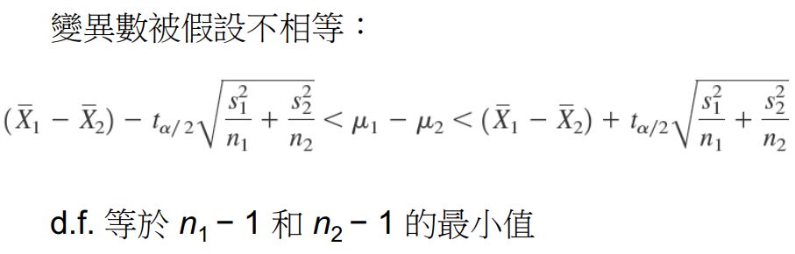

預期結果: 由四組分析去印證出全台灣各區在近20年的空氣汙染是否有越來越嚴重的趨勢

實際的結果:

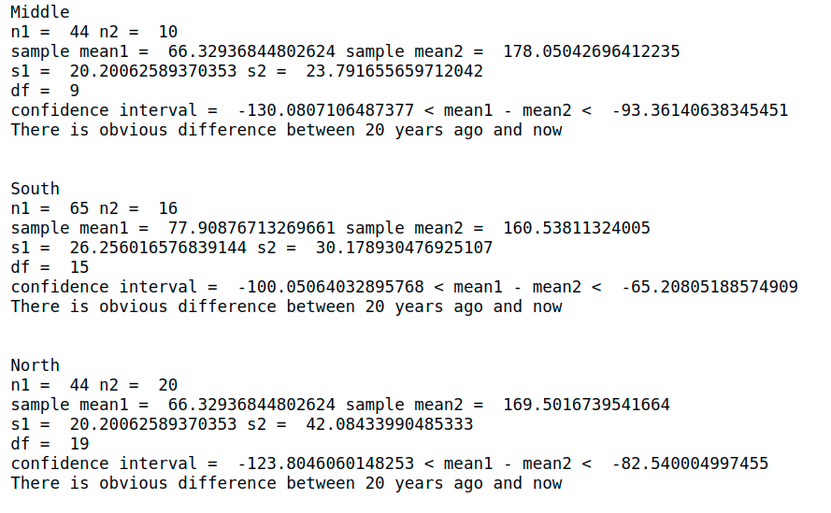

結果顯示兩者平均有顯著的差異，且20年前的PM10遠高於近3年，這與我們的預期結果完全不一樣。所以我們分析出以下原因

1. 20 年前也是剛開始出現空污檢測所以儀器和數據上本身問題就很多且測站也沒有現在多。
2. 那時候沒有PM2.5所以我們猜想當時只要和懸浮微粒相關的數據都是歸為PM10所以PM 10才會那麼高。

**3. 春季+冬季的空氣污染是否有明顯比夏季+秋季還嚴重**

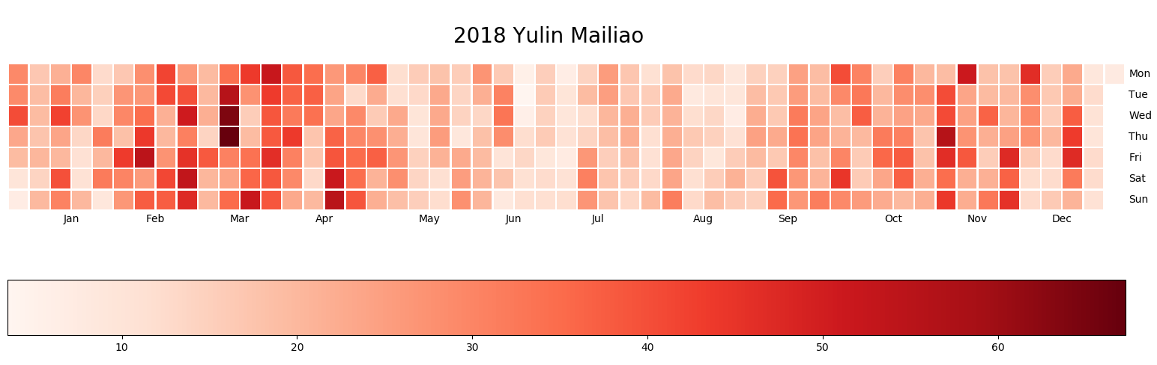

圖

可以看出春季+冬季的PM2.5比夏季還有秋季的PM2.5還要更嚴重一些。因此我們想要試著驗證這是否屬實，所以我們同樣運用了兩獨立平均數的假設檢定來做假設和分析。

s1: 近三年6~11月的Sample之Standard Deviation，s2: 近三年1~5還有12月的Sample之Standard Deviation，X̄1:近三年6~11月的Sample Mean，X̄2:近三年1~5還有12月的Sample Mean，n1: 近三年6~11月該區域的測站數，n2: 近三年1~5還有12月該區域的測站數

虛無假設 H0: 北部地區近三年6~11月PM2.5汙染值μ1 = 北部地區近三年1~5還有12月PM2.5汙染值μ2

對立假設 H1: 北部地區近三年6~11月PM2.5汙染值μ1 < 近三年1~5還有12月PM2.5汙染值μ2

(同理，中部地區、南部地區亦同) → 我們的主張

預期結果: 我們的預期結果是不管是哪個地區春季＋冬季的空氣品質會明顯比夏季＋秋季還差。

實際的結果：

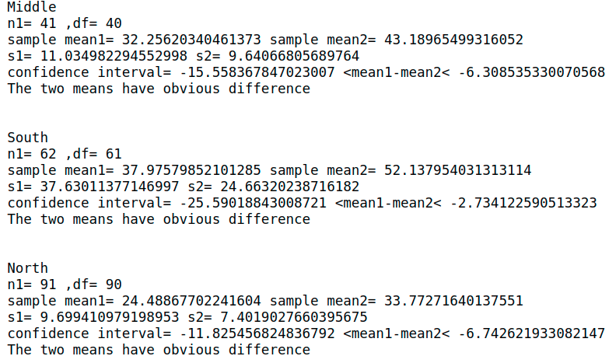

結論: 實際的結果因為信來區間未包含0且整個區間都是小於0的值，所以可以大膽地支持我們的主張: 春季＋冬季的空氣品質會明顯比夏季＋秋季還差。

分析原因:

台灣每年10月到隔年5月，是空氣品質較差的時候，尤其遇到大氣擴散條件不佳(如無風)時，污染物不易擴散，容易蓄積在上空，而造成空污飆高，經常超標的是PM2.5，各地區會因污染源多寡、風向、地形、風速等條件，而有不同程度的污染情況。另有時東北季風或大陸冷氣團南下，會將中國的霾害帶到台灣，北台灣首當其衝。

**4. 白天與夜晚的空汙程度比較**

一般人普遍認為白天的空氣比晚上差，因為晚上比較少工廠與汽機車排放的廢氣，而我們就想要驗證這樣的認知是否正確。

因為在環保署的網站中計算AQI的污染物為CO, O3, PM2.5, PM10, NO2, SO2六項，因此我們就分別對這六項進行假設檢定，取近三年的資料，檢定白天與晚上的空氣污染物濃度的平均是否相同。

首先我們用整理過後的數據畫出散布圖並進行觀察，觀察是否有哪些污染物白天與晚上有明顯差異，並檢查預測的答案是否與之後驗證的結果符合，下方圖片為其中兩個污染物的散布圖。

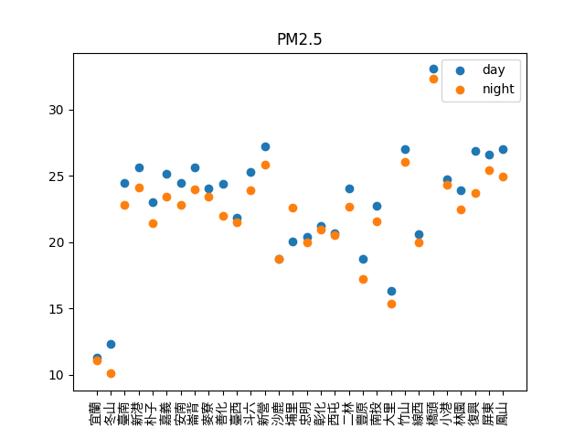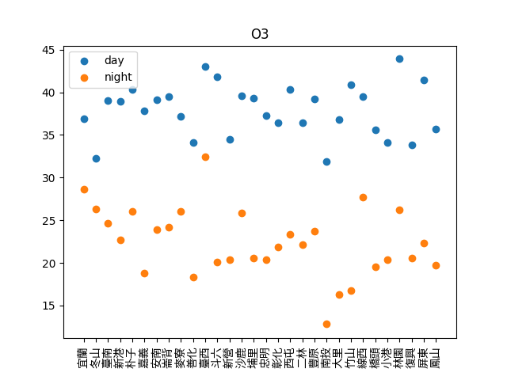

假設檢定:

虛無假設 H0: 全台灣個測站白天污染物年平均值μ1 =全台灣個測站晚上污染物年平均值μ2

對立假設 H1: 全台灣個測站白天污染物年平均值μ1 <全台灣個測站晚上污染物年平均值μ2

檢定結果:

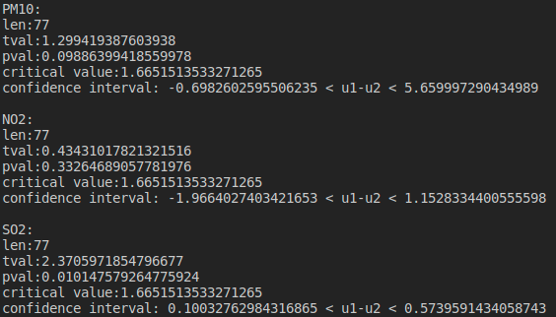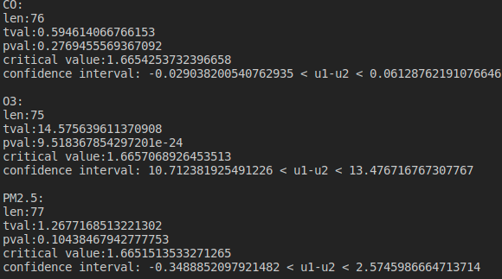

結論:

各年分析(將105, 106, 107年分開分析，三年的檢定結果相同)：

n1=n2=74~77

CO : 沒有足夠證據證明兩平均數有明顯差異

O3 : 兩平均數有明顯差異

PM2.5 : 沒有足夠證據證明兩平均數有明顯差異

PM10 : 沒有足夠證據證明兩平均數有明顯差異

NO2 : 沒有足夠證據證明兩平均數有明顯差異

SO2 : 兩平均數有明顯差異

三年合併分析:

n1=n2=224~230

CO : 沒有足夠證據證明兩平均數有明顯差異

O3 : 兩平均數有明顯差異

PM2.5 : 兩平均數有明顯差異

PM10 : 兩平均數有明顯差異

NO2 : 沒有足夠證據證明兩平均數有明顯差異

SO2 : 兩平均數有明顯差異

原因分析:

O3: 因為晚上的紫外線叫弱，而NOx, SOx等工業廢氣需要足夠強度的紫外線才分解出氧離子並與O2結合形成氧氣，因此晚上的O3濃度會較低。

SO2:根據環保署公佈的全國各類污染源空氣污染物排放比率的圖表可以發現SO2主要都是由工業排出，因此我們推測因為晚上工廠較少運作，因此SO2的量比早上低。

PM2.5, PM10: 同樣根據環保署公佈的全國各類污染源空氣污染物排放比率的圖表可以發現PM2.5與PM10主要的成因是道路揚塵，我們推測因為晚上的車流量較小，因此道路揚塵較小，PM2.5與PM10較低。